1.- INTRODUCCIÓN
2.- FUNDAMENTACIÓN
3.- DESTINATARIOS
4.- OBJETIVOS
4.1.- OBJETIVO GENERAL
4.2.- OBJETIVOS ESPECÍFICOS
5.- CONTENIDOS
6.- ACTIVIDADES
7.- METODOLOGÍA
8.- TEMPORALIZACIÓN
9.- RECURSOS
10.- EVALUACIÓN

1.- INTRODUCCIÓN
Las Personas Con Discapacidad Intelectual (PCDI) han pertenecido (e incluso podríamos afirmar que siguen perteneciendo) a un colectivo al que se le ha negado cualquier posibilidad de satisfacer sus necesidades afectivas y sexuales. Todas las intervenciones socioeducativas centraban sus intereses en “no despertar el instinto sexual”.
Desde la perspectiva de la integración, y siguiendo la línea de intervención basada en la Planificación Centrada en la Persona (PCP), se considera de vital necesidad, y un derecho de toda persona, trabajar lo afectivo y lo sexual como un todo. Hasta hace bien poco, los proyectos estaban centrados única y exclusivamente en informar y prevenir riesgos; tal y como recoge Sarramona, 1992: “las personas con discapacidad intelectual no son reconocidas como personas con identidad sexual propia”.
El proyecto que se presenta a continuación tiene como principal premisa trabajar concediendo a las personas el derecho a tomar decisiones propias sobre su vida afectivo-sexual. Para ello seguiremos el modelo propuesto por Félix López Sánchez (catedrático de Psicología de la Sexualidad de la Universidad de Salamanca); dicho modelo recibe el nombre de “modelo biográfico-profesional”, y se basa en un concepto positivo de la salud, entendida como bienestar y promoción de la calidad de vida de las personas. Este modelo trata de respetar y tomar como punto de partida la biografía de la PCDI, contando con la familia, el entorno y por supuesto la propia persona, para poder ofrecerle, desde una perspectiva profesional, diferentes opciones para resolver sus necesidades interpersonales. Trataremos de que se cumplan los derechos de las PCDI:
- Derecho a la integridad y propiedad de su cuerpo, de forma que nadie
las instrumentalice o abuse sexualmente de ellas.
- Derecho a recibir educación afectiva y sexual en la familia y formación
en los centros, colaborando familias y centros.
- Derecho a conocer su cuerpo, sus emociones, sentimientos y afectos, aprendiendo a relacionarse con los demás de forma adecuada.

Igualmente cabe destacar que para la puesta en marcha de este Proyecto hemos recibido la formación necesaria por parte del Gabinete Amaturi, concretamente de Débora Baz Rodríguez, profesional especialista en educación sexual y con amplia experiencia en el ámbito de la diversidad funcional cognitiva, que nos acompañará a lo largo de todo el proceso.
En las siguientes páginas se detallan todos y cada uno de los apartados que componen el Proyecto de Intervención Afectivo Sexual, y que constituirán la base para llevarlo a cabo.
No debemos olvidarnos de destacar la línea de actuación seguida por este Proyecto, y por todos los que se llevan a cabo en la Asociación. Dicha línea de actuación está regida por la misión, la visión y los valores de la Asociación, y por el Sistema de Gestión de Calidad (SGC) existente en la misma, que ha sido certificado por Bureau Veritas en la norma UNE-EN-ISO 9001:2008.
Nuestra Misión:
El Centro de Día y el Centro Ocupacional de la Asociación Nuestra Señora de Chamorro tienen como misión atender a personas con discapacidad intelectual y a sus familias para desarrollo personal, social y laboral proporcionando los apoyos necesarios con profesionalidad y calidad, en la comarca de Ferrolterra.
Nuestra Visión:
Ampliar la oferta ocupacional con talleres innovadores.
Ser un centro de formación dirigido al empleo.
Ofrecer un servicio de vivienda (en un futuro próximo).
Ser un centro de referencia en la atención a personas mayores con discapacidad
Todo ello bajo los siguientes Valores:
CALIDAD, como compromiso de mejora continua del servicio que ofrecemos a la sociedad.
PROFESIONALIDAD, seriedad, dedicación e implicación con las funciones de nuestro trabajo.
RESPETO A LA PERSONA, como eje de la asociación, teniendo en cuenta su individualidad.
SENSIBILIDAD/CERCANÍA, comprensión ante las necesidades y expectativas de los grupos de interés.
CONFIANZA, aportar seguridad a los grupos de interés, familiaridad en el trato, funcionamiento adecuado y seguro.
TRANSPARENCIA, en la gestión y honradez en los comportamientos.
COMPROMISO, con nuestra misión, visión y valores.

2.- FUNDAMENTACIÓN
Al igual que el resto de personas, las PCDI tienen necesidad de amar y ser amadas, de expresar sus emociones y sentimientos, de manifestar y disfrutar su deseo erótico, de poder expresar libremente su manera de sentirse hombre o mujer, así como su orientación sexual. Por todo ello, la educación afectivo sexual debe formar parte de un enfoque de atención integral a la persona.
La construcción de la propia sexualidad es una tarea complicada, en la que debemos tener en cuenta la influencia externa (televisión, publicidad, literatura…) que nos conduce a la desinformación e incluso a la desnaturalización.
En el caso de las PCDI tenemos que añadir otra dificultad más, y es la idea generalizada de que su sexualidad es disfuncional, su conducta sexual es compulsiva y son incapaces de canalizarla.
Pueden existir ocasiones en donde la conducta sexual de la PCDI no sea adecuada, pero esto no es causa de su DI (Discapacidad Intelectual), sino porque nadie le dio los apoyos necesarios para hacerlo de manera correcta.
Debemos abandonar la creencia de que las PCDI son asexuales, o no tienen la capacidad para comprender y asimilar estos conceptos. Nuestra función es ayudar a dar una orientación positiva para que las PCDI puedan interpretar de manera libre los aspectos sexuales y que aprendan a exteriorizar su pulsión sexual de una manera socialmente aceptada.
Por todo esto se hace necesario poner en marcha un proyecto que capacite a las PCDI para ejercitar sus sentidos, emociones y sensibilidades, para que aprendan a distinguir lo bueno de lo malo, siempre desde la perspectiva y aceptación del hecho de ser seres sexuados, con capacidades para disfrutar, pero también con responsabilidades.
El derecho a poder vivir la sexualidad y los afectos como uno de los elementos que pueden promover bienestar, es uno de los contenidos de este nuevo concepto de salud recogido en el modelo biográfico- profesional. Las personas tienen derecho a recibir información y medios para tomar decisiones y llevar a cabo conductas que promuevan su bienestar. Estas opciones y conductas pueden ser muy diversas, según las características propias de cada persona y situación.
Tolerar esta diversidad y ayudar a cada persona a que pueda ser más libre y más responsable en la promoción de su bienestar y del bienestar social es lo que pretende el modelo biográfico- profesional.
La sexualidad no es reducida a la genitalidad, reconociendo la amplitud del mapa corporal y las dimensiones psicológicas y sociales de la sexualidad. Asumiendo este modelo como nuestro, los profesionales debemos mantener una actitud:
- Erotofílica: implica un discurso positivo sobre la sexualidad.
- Profesional: búsqueda continúa de los conocimientos científicos más fundamentados.
- Tolerante: de aceptación de la diversidad en las formas concretas de vivir la sexualidad que no atenten a los derechos humanos.
- Ética: en la que se sea responsable del grado de libertad que pongamos en práctica.
Con esto se garantiza:
- El interés o desinterés por lo afectivo sexual es de la propia PCDI. Sus deseos no deben ser creados ni rechazados por otras personas.
- La familia/tutores legales son parte activa en los apoyos y en la toma de decisiones que así lo requieran.
- El papel de los profesionales es el de mediadores, su función es ofrecer conocimientos, evaluar posibilidades, prestar apoyo a las PCDI y a las familias cuando lo necesiten.
- Promover el diálogo y la comunicación, sin prejuicios personales ni ideológicos.

3.- DESTINATARIOS
Los destinatarios de este proyecto son todos los usuarios/as de la Asociación, tanto de Centro de Día, como Centro Ocupacional y Educación.
Su perfil se caracteriza por:
- Usuarios/as del Centro de Día: personas con un grado de minusvalía igual o superior al 75 % y con reconocimiento de tercera persona.
- Usuarios/as del Centro Ocupacional: personas con un grado de minusvalía igual o superior al 33 % y hasta el 74 %.
- Usuarios/as del Centro de Educación Especial: personas con necesidades educativas especiales (n.e.e.) con edades comprendidas entre los 16 y 21 años.
En una primera fase será necesario que el Equipo Coordinador identifique los casos en los que es necesario realizar una intervención individual debido a la urgencia detectada en conductas manifestadas.
Igualmente se identificarán los usuarios/as susceptibles de recibir la formación grupal, cuyo criterio de agrupación será el de homogenizar al máximo el grupo en función de la madurez cognitiva y sexual de los usuarios/as.
Por otra parte, señalar que las familias también serán destinatarias de este Proyecto; tal y como se ha explicado en apartados anteriores la implicación, el apoyo y el trabajo conjunto resulta fundamental.

4.- OBJETIVOS
4.1.- OBJETIVO GENERAL
Adquirir los recursos, habilidades y conocimientos necesarios para conocerse, aceptarse, vivir y expresarse en el ámbito afectivo sexual de modo que estemos a gusto con nosotros mismos.
Promover el bienestar de las PCDI, capacitarlas para mejorar su confianza y autoestima, facilitar su identidad sexual y favorecer su integración social.

4.2.- OBJETIVOS ESPECÍFICOS
- Posibilitar la aceptación personal de la sexualidad en todas sus dimensiones.
- Favorecer la igualdad entre los sexos y la comunicación entre las personas.
- Entrenar en habilidades que sirvan a las PCDI para resolver sus necesidades interpersonales.
- Apoyar a las familias/tutores en la comprensión y apoyo al desarrollo de la dimensión sexual de sus familiares.
- Desarrollar habilidades como la comunicación, la empatía, la expresión emocional… que permitan vivir la erótica y las relaciones personales de manera adecuada.
- Aprender a reconocer las situaciones de riesgo del comportamiento sexual.
- Desarrollar estrategias personales y colectivas para el análisis y la resolución de problemas que se puedan presentar en torno a la sexualidad.

5.- CONTENIDOS
Los contenidos giran en torno a los tres ejes fundamentales de la intervención afectivo sexual:
- Contenidos conceptuales:
Identidad sexual:
- Anatomía corporal.
- Cambios en el metabolismo.
- Diferenciación sexual.
- Identidad sexual.
- Roles sexuales.
- Mitos.

- Contenidos procedimentales:
Deseo sexual:
- Conocimiento de las diferentes orientaciones sexuales.
- Manejo de la información necesaria para evitar el abuso sexual.
- Manipulación adecuada de las sensaciones e impulsos sexuales (importancia de su control).
- Diferenciación entre lo que se puede hacer en público y lo que solo se puede hacer en privado, y entre lo apropiado y lo inapropiado.
- Conocimiento de la masturbación.

- Contenidos actitudinales:
Afectividad:
- Distinción entre fantasía y realidad.
- Adquisición de manejo emocional, autorregulación y reconocimiento de las emociones.
- Responsabilidad y autocontrol en la expresión de los afectos, tanto sociales como sexuales.
- Tolerancia ante los diferentes tipos de relaciones.
Para facilitar la comprensión de los contenidos por parte de las PCDI se ha elaborado el material en Lectura Fácil (LF). Ver anexo

6.- ACTIVIDADES
Para hablar de las actividades previamente haremos alusión a un mayor nivel de concreción como son las Unidades Didácticas (U.D.). Las U.D. son definidas como unidades de programación en donde se recogen todos los elementos que intervienen en el proceso de enseñanza-aprendizaje (E-A) con una coherencia metodológica interna y por un periodo de tiempo determinado.
Uno de estos elementos que las constituyen son las actividades que se llevarán a cabo; dichas actividades están orientadas a la consecución de unos determinados objetivos, tienen una metodología específica y responden a unos conceptos determinados. A continuación se presentan diversas tablas con las U.D. correspondientes.
La duración de cada una de las sesiones para desarrollar las U.D. se recomienda que no sea superior a 60 min, con el objetivo de que no pierdan el interés y no disminuya su atención.

PANEL DE EVALUACIÓN DIARIO
NOMBRES | DÍA | DÍA | DÍA | DÍA | DÍA | DÍA | DÍA | DÍA | DÍA | DÍA
 | 
 | 
 | 

Al lado del panel tendremos la cantidad suficiente de las tres caras que seleccionamos; cada día al finalizar la sesión cada persona deberá escoger la cara que mejor refleje como se sintió en la sesión y pegarla en su cuadrícula del día correspondiente.

UNIDADES DIDÁCTICAS:
U.D.I: CONCEPTO DE SEXUALIDAD
OBJETIVOS | Conocer su propio concepto de sexualidad y el interés que éste despierta.
CONTENIDOS | Concepto de sexualidad de cada persona.
METODOLOGÍA:
Actividad I: ¿Para qué estamos aquí?
Haremos una pequeña presentación del Proyecto, comentando que durante algunas semanas nos vamos a reunir (siempre el mismo día y a la misma hora) para hablar, aprender y compartir situaciones relacionadas con la sexualidad. Es importante que el grupo sepa que sus familias conocen y están de acuerdo con el Proyecto.

Actividad II: Fotograma
Extendemos en el suelo un considerable número de fotografías de revistas de todo tipo y las colocamos en círculo en el centro del aula. Acompañamos la dinámica con música relajante. Indicamos a los participantes que estaremos unos minutos observando las imágenes buscando aquella o aquellas (podrán coger las que necesiten) que les sugieran sexualidad, siempre desde su propio pensamiento, y reforzando que todo vale. Para poder verlas todas el grupo se pondrá de pie y girará en el mismo sentido; cuando ya estén seleccionadas visualmente no las cogen, sino que se alejan del círculo para esperar que los compañeros/as terminen su selección. Una vez que todos las tengamos seleccionadas mentalmente será el momento de recogerlas del suelo. En este momento la consigna será que si alguna persona retiró del suelo la foto que otra tenía seleccionada no hay mayor problema, ya que cuando sea su turno la podrá pedir. Una vez que todos tengamos los fotogramas en la mano, nos sentaremos en círculo y, por turnos, cada uno/a irá enseñando los fotogramas seleccionados y explicando al grupo por qué esas imágenes le sugieren sexualidad.
El coordinador/a irá anotando en la hoja de registro diaria los comentarios de cada uno de los participantes.
A medida que vayan hablando iremos plasmando en un panel los comentarios colocados en tres columnas.

IDENTIDAD SEXUAL | AFECTIVIDAD | DESEO SEXUAL
El coordinador/a también escogerá su fotograma y lo compartirá cuando todos/as acaben de explicar el suyo. En su explicación deberá presentar el concepto de la sexualidad como algo global al individuo y sobretodo como algo positivo.

Dinámica III: ¿De qué queremos hablar?
Haremos una ronda en donde cada uno irá diciendo de qué quiere que hablemos durante las sesiones. Es importante indicar que no repitan lo que dicen los compañeros/as, ya que tienen bastante tendencia a hacerlo, bien por pereza o por dificultad. El coordinador/a deberá insistir en que cada uno diga algo propio. Si no se consigue, no insistiremos más y daremos por válido lo que la persona quiera decir.
RECURSOS:
El principal recurso que utilizaremos será mucha paciencia, ya que en las primeras sesiones es bastante común la risa nerviosa y que el grupo se muestre inquieto ante el tema; a medida que vayan pasando los días este nerviosismo irá desapareciendo.
EVALUACIÓN:
Registro diario de la sesión. Es importante recoger el nivel de risa nerviosa en las primeras sesiones y si ésta va disminuyendo con el tiempo. No nos olvidemos de pegar la cara del día en el panel de evaluación diario.

U.D.II: CUESTIONES DE SEXUALIDAD EN GENERAL
OBJETIVOS | Evaluar el nivel de conocimientos que tengan sobre la sexualidad.
CONTENIDOS | Nivel de conocimientos del grupo sobre los aspectos relacionados con la sexualidad.
METODOLOGÍA:
Actividad I: “Sexuality”
Descubrimos el panel “sexuality” y lo colocamos en el suelo o encima de la mesa. Explicamos las reglas del juego. Dividimos la clase en dos o tres grupos, cada uno de ellos con un nombre relacionado con la sexualidad que inventarán ellos/as mismos/as. A cada grupo le corresponde una tirada y saldrá primero el que saque mayor número en el dado después de la primera tirada.
Cada vez que un grupo caiga en una casa en donde aparezca el fantasma corazón o el fantasma con cajas, deberán responder a una pregunta (doc 2 y 3 en función del nivel de conocimientos).
Cada vez que el grupo caiga en una caja con fantasma con carpeta amarilla, el grupo deberá hacer una prueba (doc 4).
Cada vez que el grupo caiga en la casa del fantasma enfadado, el grupo deberá regresar a la casa de salida.
En los casos de las preguntas todos los grupos deberán estar muy atentos, ya que puede haber rebote.
Los coordinadores deberán de estar muy atentos a los líderes de cada grupo y observar quien responde las preguntas. En el caso de que siempre sea la misma persona, deberán cambiar la forma de responder, indicando que en vez de respuesta por grupo sea repuesta por persona y con derecho a rebote.
En última caso se puede recurrir a la respuesta a mano alzada ante la cuestión de ¿quién lo sabe?
Cuando termine el tiempo dejamos el panel para continuar en la siguiente sesión.
RECURSOS
Panel del sexuality, dado gigante, documentos 2, 3 y 4 con las preguntas y las pruebas.
EVALUACIÓN
Registro diario de la sesión. Es importante recoger el nivel de risa nerviosa en las primeras sesiones y si ésta va disminuyendo con el tiempo. No nos olvidemos de pegar la cara del día en el panel de evaluación diario.

U.D.III: CUESTIONES DE LA SEXUALIDAD EN GENERAL II
OBJETIVOS | Evaluar el nivel de conocimientos que tengan sobre la sexualidad.
CONTENIDOS | Nivel de conocimientos del grupo sobre los aspectos relacionados con la sexualidad.
METODOLOGÍA:
Actividad I: “Sexuality”
Seguro que nos quedaron preguntas en el tintero, por lo que en esta tercera sesión continuaremos con el sexuality, siempre y cuando la dinámica haya funcionado bien.
RECURSOS
Panel del sexuality, dado gigante, documentos 2, 3 y 4 con las preguntas y las pruebas.
EVALUACIÓN
Registro diario de la sesión. Es importante recoger el nivel de risa nerviosa en las primeras sesiones y si ésta va disminuyendo con el tiempo. No nos olvidemos de pegar la cara del día en el panel de evaluación diario.

U.D.IV: IDENTIDAD
OBJETIVOS | Conocer un poco más los genitales y nombrarlos.  Identificar nuestra personalidad y como ésta nos diferencia de los demás.
CONTENIDOS | Corporeidad e identidad sexual. Cómo somos por fuera (físico) como somos por dentro (personalidad).
METODOLOGÍA:
Actividad I: “Pinta y colorea”
Vamos a pintar y colorear nuestros genitales. Los coordinadores/as permitirán que cada uno haga el dibujo a su manera y apoyará a quien lo necesite.
Después enseñaremos los dibujos de los genitales (doc 5) y pasaremos a nombrar las partes que estamos observando. Dejaremos que el grupo las nombre con palabras comunes y al terminar, haremos hincapié en las palabras más técnicas: pene, testículos, vulva, vagina… que los coordinadores/as intentarán utilizar siempre durante cualquiera de las sesiones cuando nos tengamos que referir a los genitales.

Actividad II: “Nuestra caja personal”
Se trata de hacer un collage con aquellas fotografías que más les gustan sacadas de revistas. Los participantes pegarán estas fotos en la parte exterior de la caja, es importante resaltar que cada caja es individual y que por lo tanto, los representa, ya que pondrán las cosas que más les gustan.
Una vez terminada la caja haremos una ronda ordenada para que todos puedan ver las cajas de los demás, y al terminar habrá un turno para que puedan hablar de ellas; aprovecharán también para hablar de sus fortalezas y de las cosas positivas, si se quedan bloqueados se podrá animar a los compañeros/as para que digan cosas positivas de la persona que está presentando su caja a los demás.

Actividad III: “La bandera personal”
Repartimos un ejemplar de la bandera personal en blanco (doc 6) a cada participante. Explicamos que el objeto de la dinámica es seguir conociéndonos. Para eso indicamos que vamos a hacer nuestra propia bandera personal con aquello que nos representa; igual que las banderas representan a los países, esta nos representa a nosotros.

En el primer recuadro pintarán lo más importante en su vida.
En el segundo recuadro pintarán lo que más miedo les da.
En el tercero lo que más desean en la vida.
En el cuarto su color favorito.
En el quinto la persona más importante (famoso o de su entorno).
Y en el sexto lo que consiguieron por ellos mismos y de lo que están más orgullosos/as.

Una vez acabada la bandera pasamos a compartirla con el resto del grupo y después la pegamos dentro de la caja.
RECURSOS
Ceras duras. Doc 5 y 6. Tijeras, cajas de zapatos, revistas de semanales y pegamentos.
EVALUACIÓN
Registro diario de la sesión. No nos olvidemos de pegar la cara del día en el panel de evaluación diario.

Doc 2: Preguntas sexuality
De conocimientos
1º.- ¿Qué es un gay?
Hombres que muestran atracción afectivo-sexual hacia otros hombres.
2º.- ¿Qué es una lesbiana?
Mujeres que muestran atracción afectivo-sexual hacia otras mujeres.
3º.- ¿Sabes qué es la homosexualidad?
Orientación sexual en la que hombres / mujeres sienten atracción afectivo-sexual hacia personas de su mismo sexo.
4º.- ¿Sabes que es la heterosexualidad?
Orientación sexual en la que hombres / mujeres sienten atracción afectivo-sexual hacia personas del sexo contrario.
5º.- ¿Qué es el SIDA?
Enfermedad infecciosa, provocado por el VIH, que se transmite por vía sexual, por la sangre o de la madre al bebé cuando está embarazada. Hace que disminuyan las defensas del cuerpo y puede provocar la muerte.
6º.- ¿En qué parte de nuestro cuerpo tenemos la sexualidad?
En todo. Cada uno donde quiera.

Evaluativas
1º.- ¿Qué nos parece cuando una persona tiene más de un novio/a?
2º.- ¿Qué nos parece cuando dos hombres se besan porque son novios?
3º.- ¿Qué nos parece cuando dos mujeres se besan porque son novias?

Actitudinales
1º.- ¿Si tu novia o tu novio estuviese ligando con otro/a, tú qué harías?
2º.- ¿Qué harías para que un chico/a que te gusta se fijase en ti?
3º.- ¿Qué haces cuando estás triste?

Doc 3. Preguntas sexuality
1.- ¿Sabes qué es el machismo?
Actitud de prepotencia de los hombres respecto a las mujeres. Es una ideología que trata a lo mujer como si no fuese invisible e incapaz de hacer determinadas cosas.
2.- ¿Sabes qué es el feminismo?
Ideología que trata de buscar la igualdad de derechos entre hombres y mujeres, y dejar la creencia de que las mujeres solo pueden hacer determinadas cosas.
3.- Dibuja el órgano sexual masculino y femenino.
4.- ¿En qué consiste el divorcio?
Proceso mediante el cual se rompe el matrimonio.
5.- ¿Qué es el aborto?
Interrupción del embarazo. Se puede hacer hasta las 22 semanas de embarazo, y puede ser por razones médicas o porque la mujer así lo decide. También existe el aborto natural, que no se provoca.
6.- ¿Qué son los anticonceptivos? Pon al menos 2 ejemplos.
Métodos que impiden o reducen la posibilidad de que una mujer se quede embarazada. Si queremos evitar ETS solo sirve el preservativo, tanto masculino como femenino.
Otros: anillo vaginal, parches, inyectables, DIU, ligadura de trompas, vasectomía.
7.- ¿Qué es un abuso sexual?
Cualquier actividad sexual entre dos o más personas sin consentimiento de una persona. Puede producirse entre adultos, de adultos a menores o entre menores.
Evaluativas
8.- ¿Qué os parece la prostitución?
9.- ¿Qué piensas que hay que hacer con aquellas personas que abusan sexualmente de los demás?
Actitudinales
10.- ¿Irías alguna vez a los servicios de prostitución?
11.- ¿Qué harías si tu novio/a te encontrase con otra persona?

VERDADERO O FALSO
1.- La sexualidad comienza en la vida de las personas con la llegada de la adolescencia y finaliza con la llegada de la vejez.
2.- En las relaciones sexuales debe ser el hombre quien tome la iniciativa.
3.- La masturbación perjudica la salud.
4.- Las zonas placenteras están distribuidas de la cabeza a los pies.
5.- La primera vez que la mujer mantiene relaciones sexuales es imposible que se quede embarazada.
6.- La masturbación no es cosa de mujeres.
7.- El tamaño del pene influye en la satisfacción de la pareja.
8.- La homosexualidad es una forma de expresar la sexualidad.
9.- Existe riesgo de embarazo si se mantiene relaciones sexuales durante la regla.
10.- Si tengo novio/a estoy obligado a tener relaciones sexuales con él/ella.

DOC 4. Pruebas sexuality
- Todo el grupo tiene que cantar una canción relacionada con la sexualidad.
- Concurso de besos: tenemos una barra de labios de color muy fuerte para cada grupo, que tiene que escoger un representante. Cada representante tendrá que dar con su barra de labios el mayor número de besos durante un minuto. Al terminar el tiempo se contarán los besos de cada color y ganará el equipo que más besos tenga.
- El baile del amor. Tendrán que cantar una canción, esta vez con un baile, y tanto la canción como el baile tendrán que ser el baile del amor.
- El mimo de la sexualidad. El grupo nombrará un representante y su función será gesticular la palabra que nosotros le enseñemos. Su equipo deberá saber que palabra es. Esta dinámica sirve para varios turnos de pruebas, ya que se puede hacer una palabra por turno. Esta es una posible lista de palabras: besos, amor, enfado, embarazo, gemelos, condón, hacer el amor.
Doc 5
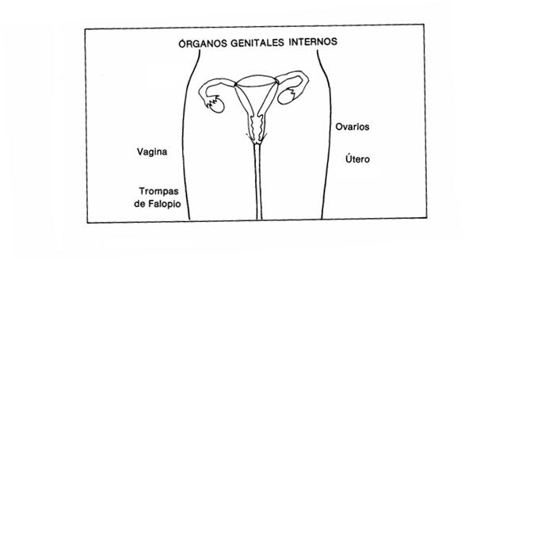
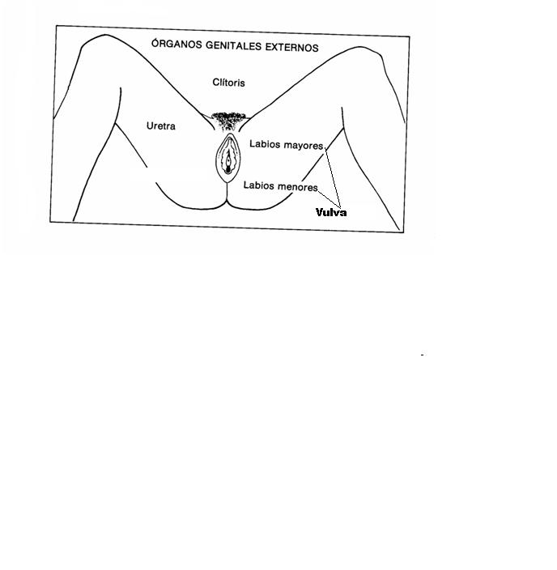
GENITALES FEMENINOS
1º.- Órganos genitales internos:
- Ovarios: son dos. Del tamaño de una almendra y a cada lado del útero. Su función es producir un óvulo al mes y otras hormonas muy importantes apara que las mujeres se queden embarazadas.
- Trompas de Falopio: son dos conductos (uno a la izquierda y otro a la derecha) que transportan el óvulo hasta el útero. Es donde se encuentran óvulo y espermatozoide.
- Útero: órgano con forma de pera, en donde el feto va creciendo a lo largo del embarazo.
- Vagina: conducto por donde la mujer expulsa sangre cuando tiene la regla, por donde sale el feto en el parto y en donde se introduce el pene.

2º.- Órganos genitales externos:
- Vulva: formada por labios menores y labios mayores. Protegen la entrada a la vagina.
- Clítoris: órgano para dar placer a la mujer cuando se encuentra el Punto G.
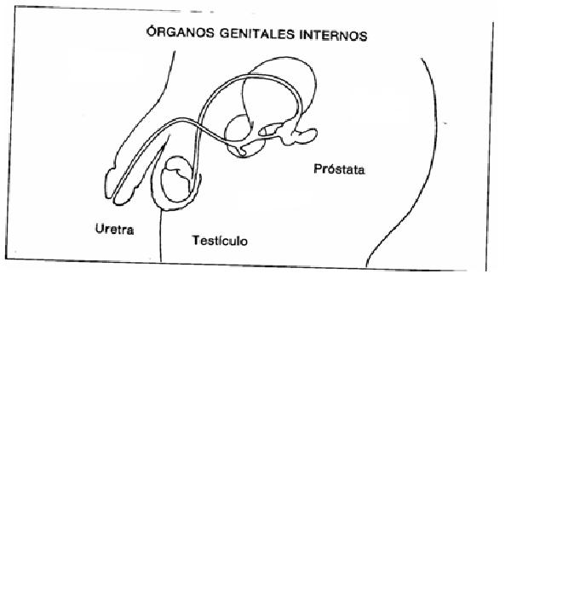
- Uretra: cavidad más pequeña que la vagina, por donde se hace pis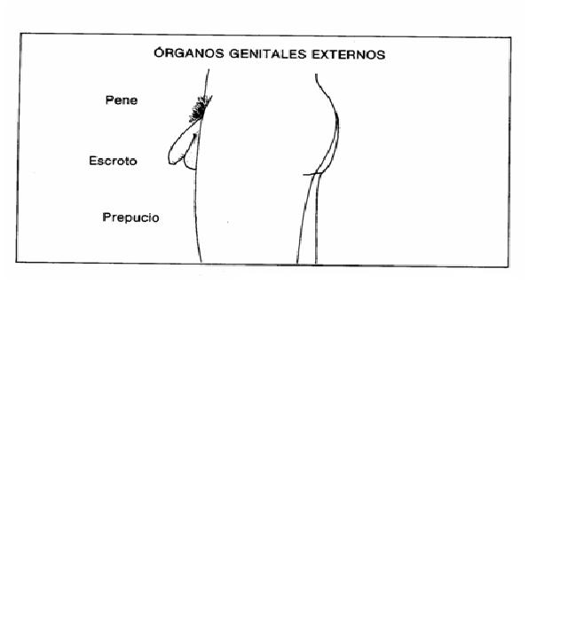
GENITALES MASCULINOS
1º.- Órganos genitales internos:
- Testículos: órganos que producen los espermatozoides, y que están dentro del escroto.
- Uretra: conducto por el que sale la orina.
- Próstata: órgano que produce una parte del líquido que contiene el semen.

2º.- Órganos genitales externos:
- Pene: órgano genital de los hombres que se utiliza para mantener relaciones sexuales y expulsar el pis.
- Escroto: conjunto de envolturas en forma de saco que cubren los testículos.
- Prepucio: piel que recubre al glande cuando el pene está en reposo, y lo deja al descubierto cuando el pene está erecto.
- Glande: parte final del pene, muy sensible al tacto porque tiene muchas terminaciones nerviosas.

Doc. 6: La bandera personal


U.D.V y VI: MANEJO EMOCIONAL
OBJETIVOS | Reconocer emociones básicas, en las otras personas y en nosotros mismos.  Relacionar la situación con la emoción.
CONTENIDOS | Las emociones básicas: alegría, tristeza, enfado y miedo. Bases del manejo emocional: reconozco las emociones, las saco fuera, relaciono la situación con la emoción que me genera.
METODOLOGÍA:
Actividad I: “Reconozco las emociones en los demás”
Para esta actividad necesitaremos las tarjetas de las cuatro emociones para cada uno de los participantes. Planteamos que vamos a ver distintas fotografías y que tienen que identificar cuál es la emoción que están sintiendo en cada una de ellas. Es muy importante registrar de manera individual que no copien la emoción seleccionada por el compañero/a, para identificar el nivel de reconocimiento real de emociones que tiene cada persona.
Ponemos la selección de fotos (ver carpeta correspondiente) en la PDI (Pizarra Digital Interactiva) y damos un tiempo para que cada uno identifique la emoción, escoja la tarjeta apropiada y a la indicación del dinamizador/a levanten todos al mismo tiempo la emoción. EMOCIÓN.
Después daremos un tiempo para que expliquen por qué les parece que están sintiendo eso y también preguntaremos la historia que hay detrás de esa emoción. Se le plantea al grupo que busquen qué le pudo pasar a la persona para que se sienta así. SITUACIÓN.

Actividad II: “Reconozco las emociones en mí mismo”
Repetimos la dinámica anterior pero ahora con otro grupo de fotos (ver carpeta) y con otra premisa. Se trata de reconocer la emoción que la visión de la fotografía genera en nosotros.
Esta dinámica la completaremos poniendo al final la fotografía de la emoción básica que tienen las tarjetas, por ejemplo la de “enfado” y el grupo hará un volcado de situaciones propias que generen esa emoción en ellos.

Actividad III: “Situación/emoción/reacción”
Esta vez cambiamos el orden y ponemos ejemplos de situaciones, ellos tienen que decir cómo se sienten en esa situación. Añadimos un nuevo elemento “¿cómo reaccionamos en ese momento?” “¿qué cosas hacemos en esas situaciones cuando nos sentimos así?”.
- Cuando me dicen que mi novia/o se besó con otra persona (en esta situación podemos reflexionar sobre si esa información era verdad o no, y si el grupo reaccionó directamente sin preguntar si había sido verdad o no): ¿pensamos antes de actuar?
- Cuando discutimos con otra persona y nos insulta, empezamos a enfadarnos cada vez más y más, y los insultos van aumentando y hablamos cada vez más alto, ¿cómo termina esta situación?

Reflexionamos sobre si es adecuado cambiar a la pareja, si es de respeto hacia ella, donde está el límite entre adaptarnos uno al otro, conciliar nuestras personalidades o cambiar cuestiones importantes de nuestra forma de ser por agradar al otro.
¿Tenemos claros los límites de hasta dónde estoy dispuesto a ceder? ¿De cuantas cosas puedo aguantar de mi pareja? ¿Cuándo es el momento de poner fin a una relación donde no se nos quiere por nosotros mismos y en todo momento intentan transformarnos en alguien que no somos?
RECURSOS
Fotografías y caras de las emociones.
EVALUACIÓN
Registro diario de la sesión.

U.D.VII y VIII: RELACIONES Y AFECTOS
OBJETIVOS | Conocer los distintos tipos de relaciones (no solamente la heterosexual) y reconocer los distintos tipos de demostración de afectos que se dan en cada una.  Positivar que cada uno pueda tomar la orientación sexual que prefiera, fomentando el respeto por esta elección.
CONTENIDOS | Las relaciones personales. La demostración de los afectos. Conductas sexuales.
METODOLOGÍA:
Actividad I: “El cuadro de las relaciones”
En el panel del doc 2 presentamos un cuadro de relaciones donde se reflejan diferentes columnas:
- Primera columna: los tipos de relaciones que existen entre las personas, familia, amigos, trabajo, pareja…
- Segunda columna: las personas que componen esas relaciones (en esta columna puede ser que en una misma cuadrícula “pareja” existan diferentes parejas de novio-novia, novio-novio o novio-novia; si el grupo no lo refleja así deberemos buscar la manera de que a través de nuestras indicaciones se den cuenta de que las parejas no son únicamente las heterosexuales). En la familia se puede dar el caso de familias donde la pareja sea del mismo sexo, igual que lo vamos a reflejar en el cuadro de “pareja”, señalar aquí que ahora mismo las parejas homosexuales pueden tener hijos. Otro caso a proponer es el de familias uniparentales donde solo está la mujer o el hombre con los hijos, ya que fueron procreados por inseminación (importante en este caso señalar que para las mujeres es más fácil, pero que los hombres pueden recurrir al caso del vientre de alquiler. En España no se puede hacer, pero sí se puede ir a EE.UU y hacerlo allí o en otros países que también está permitido. Algún ejemplo de estos casos son Miguel Bosé o la Varonesa Tysen con sus gemelas).
- Tercera columna: buscaremos los diferentes sentimientos que se dan en cada una de las relaciones (recordemos los que nos hacen sonreír pero también los que nos hacen llorar). Estos sentimientos se relacionarán con las situaciones que los generan.
- Cuarta columna: en la cuarta y última cuadrícula hablaremos de las distintas formas que tenemos de expresar afectos dentro de cada relación. El panel más interesante en este apartado es el de pareja, intentaremos motivar a los participantes para que hablen de todas las conductas sexuales que se pueden dar (besos, abrazos, estimulación genital, coito). Sería conveniente ir un poco más allá y hablar de los espacios apropiados para estas conductas sexuales. Otra cuestión para analizar son los riesgos que tiene estas conductas (embarazos, enfermedades, pero también los miedos, las presiones por parte de la pareja a hacer lo que no queremos, la inseguridad ante situaciones desconocidas para nosotros).
Para cubrir el panel de manera adecuada, la columna de referencia será siempre la primera, la de las relaciones personales. Aconsejamos que la colocación de los tipos de relaciones sea la siguiente: amigos, trabajo, familia y pareja (para facilitar, una vez cubiertas, las comparaciones).
Iremos cubriendo la siguiente columna en relación con los amigos, el trabajo, la familia y la pareja; y después la tercera para finalizar con la cuarta. Es muy importante que los coordinadores/as insistan en que se respete este orden para centrar el tema, ya que hablar de afectos no es lo mismo que hablar de conductas.
Para crear una mayor animación tendremos preparadas viñetas que representan las respuestas de la primera columna (familia, amigos, trabajo y pareja) y fotografías (los dibujos tienen que ser muy explícitos, porque si no pueden ser mal interpretados) de personas que muestren diferentes tipos de conducta sexual: besos entre familias, entre amigos o besos más pasionales. También podemos seleccionar fotografías que expresen relaciones filiales o de pareja.
- Los coordinadores/as deberán estar atentos a que no quede nada atrás. Recordemos que las familias pueden ser divorciadas o uniparentales (en el caso de las mujeres que acuden a la inseminación artificial) y podemos introducir el debate de si puede darse el caso de familias donde la pareja sea homosexual (en el caso de las lesbianas ya se está dando el caso) o la cuestión de vientre de alquiler.
- Con el grupo de mejor nivel se puede iniciar el debate sobre la adopción de niños/as por parte de parejas homosexuales.
- En los supuestos de lugares apropiados para conductas sexuales en la pareja podemos aportar la necesidad de seguridad e intimidad, e introducir el tema de los intercambios de fotografías por el móvil o en internet.
RECURSOS
Doc. 2. Fotografías para apoyar las diferentes cuadrículas.
EVALUACIÓN
Registro diario de la sesión. Especial hincapié en las actitudes homófobas que puedan aparecer por parte de algunos participantes. Aquí terminaremos con el grupo medio y haremos una evaluación final.

Doc. 1
ALEGRÍA | TRISTEZA | ENFADO | MIEDO
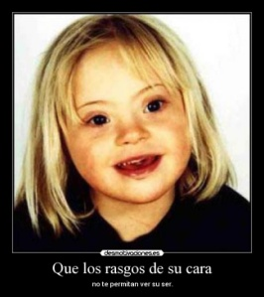 |  |  | 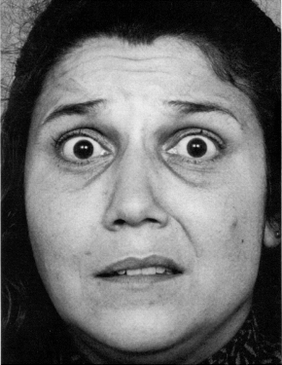

Doc. 2
TIPOS DE RELACIONES | PERSONAS QUE ESTÁN DENTRO DE LA RELACIÓN | SENTIMIENTOS | CONDUCTAS (las cosas que hacemos cuando sacamos fuera los sentimientos)

7.- METODOLOGÍA
Como en cualquier otro proyecto, independientemente de su naturaleza, su puesta en práctica requiere de una serie de pasos previos, de los cuales va a depender, en gran medida, el éxito del mismo. Lo principal es conocer de primera mano y con datos objetivos cuales son las condiciones reales de las personas con las que vamos a intervenir, la accesibilidad de las familias y la sensibilidad acerca de esta temática.
Este análisis previo de la realidad, nos permitirá hacer un ajuste de la propuesta a la realidad de partida.
Como ya se ha comentado en apartados anteriores la efectividad del proyecto depende en gran medida de la colaboración, participación y coordinación entre familia, entidad y PCDI.
Tal y como hemos indicado seguiremos el Modelo Biográfico y Profesional, teniendo especialmente en cuenta que cada PCDI es única y diferente, por lo que tienen derecho a tener una biografía afectico-sexual única. Con este Modelo también se tratará de superar el Modelo de Riesgos, cuya intervención solamente se produce cuando hay problemas o para evitarlos.
Al igual que en el resto de los proyectos de la entidad la metodología de intervención estará basada en la PCP; por ello:
- Todos los usuarios/as en los que se detecte o se solicite apoyo en asuntos relacionados con su vida sexual y afectiva deben ser atendidos.
- Tienen derecho a estar presentes en el proceso y a recibir los apoyos para formular sus planes de vida en relación a su biografía sexual y afectiva.
- El tutor legal o la familia se incorporará al proceso.
- En el proceso se tendrán en cuenta sus capacidades y posibilidades, no solo sus limitaciones.
- El Itinerario personalizado está abierto a los cambios que sean necesarios.
- El profesional responsable deberá coordinar a todo el equipo y favorecer la participación de todos, especialmente de la PCDI y su familia/tutor legal.
Todo ello lo llevaremos a cabo a través de los Itinerarios Individualizados. El itinerario se define como un camino por donde se van señalando determinados asuntos en donde nos tenemos que parar y trabajar. Se trata de facilitar el aprendizaje de las personas (que son las protagonistas de su itinerario) mientras ellas van relatando y configurando su propia realidad sexual, su identidad, su universo afectivo y su deseo. A lo largo del camino nos detendremos las veces que sea necesario en experiencias, imágenes, información, relaciones… que se irán resolviendo a medida que vayamos dejando más claro el recorrido.
Este itinerario servirá a los profesionales, a la PCDI y a las familias para orientarse. Se trata de establecer visualmente las relaciones entre los conceptos, las ideas, deseos y necesidades de la persona; nos servirá para que la persona pueda exponer su sexualidad en todas sus dimensiones desde su propio punto de vista y poder así, comprender mejor su sexualidad, y nosotros como profesionales, podremos facilitarle los apoyos necesarios para poder desarrollarse de la manera más positiva posible.
Al tratarse de una intervención de carácter individual los itinerarios serán únicos, personales y por supuesto de carácter totalmente privado; con el análisis previo podemos saber cómo van a empezar, puntos en los que nos pararemos, pero el tiempo que nos llevará cada punto, su complejidad y el resultado final dependerá única y exclusivamente de la persona.
Los recursos que vayamos utilizando para que la persona vaya cubriendo su itinerario pueden ser muy variados y dependerán de las destrezas conceptuales de la PCDI y de los profesionales. Algunos pueden ser: fotografías, pictogramas, grafismos, iconos, material fungible… todo valdrá, siempre y cuando sea de referencia y de importancia para la persona. No debemos olvidar que se trata de establecer una relación visual entre el objeto y el desarrollo de la idea de la sexualidad como algo propio. Esta relación deberá quedar siempre muy clara para la persona que está realizando su itinerario.
En el desarrollo del itinerario de carácter individual estarán presentes como mucho dos profesionales junto con la persona protagonista del itinerario.
Es importante que la habitación sea cómoda y siempre la misma para crear un clima de confianza y comodidad. Antes de empezar a explicarle para qué vamos a hacer este trabajo al protagonista, es importante hacerle entender que todo lo que allí se diga será confidencial, y aunque vayamos a trabajar también con su familia ésta no se enterará de lo que la persona nos cuente. Es muy importante respetar este pacto ya que como profesionales nos debemos a la persona. No será fácil conciliar este pacto con el trabajo con las familias, por lo que se recomienda que en las entrevistas con los familiares no desvelemos las aportaciones de su familiar, sino que nos centremos en las opiniones y conclusiones que desenvolvemos como técnicos.
En todas las sesiones el panel del itinerario estará presente colocado en la pared; se irán adjuntado aquellas reflexiones que la persona vaya aportando, así como aquellos apoyos o refuerzos que el equipo considere apropiado incorporar.
Los puntos de parada básicos serán identidad, afectividad y deseo. El tiempo de la parada dependerá de la persona y de su madurez sexual.
No podemos olvidarnos que para nosotros el objetivo del itinerario es una intervención educativa y en muchos ocasiones rehabilitadora.
En casos de personas con una afectación importante puede ser que se decida realizar el itinerario sexual para poder comprender mejor su conducta y sus necesidades. Esto nos ayudará a establecer estrategias y mejorar el procedimiento, con el fin de corregir una conducta sexual desajustada. Con el itinerario podemos definir mejor un modelo de análisis de discrepancias y las técnicas conductuales más apropiadas: refuerzo positivo, moldeado, extinción, coste respuesta, tiempo fuera, sobrecorrección, refuerzo diferencial de conductas incompatibles.
El nivel conceptual del itinerario tendrá que estar adaptado a la capacidad de comprensión de la persona.
Este Modelo resulta de difícil aplicación en personas gravemente afectadas; por lo que la valoración de su implantación debe ser realizada por el equipo profesional. En caso de que no sea posible podremos recurrir al análisis funcional de la conducta problemática, basado en el análisis de discrepancias.
Cuando hablamos de la conducta sexual problemática la primera cuestión aparece cuando tenemos que definir lo que constituye una conducta problemática, identificarla de tal manera que no solo hagamos una descripción de la conducta sino que deberemos diferenciar que pretende comunicar con esa conducta. En esta línea debemos identificar las conductas sexuales y sus funciones, si intenta llamar la atención, si lo hace para provocar o busca realmente una satisfacción sexual.
El registro de las conductas debe realizarse de la manera más descriptiva posible (VER REGISTRO). En este sentido Verdugo y Bermejo (1998) menciona este registro como el de definición operativa, cuanto más descriptiva sea la conducta, el profesional que la observe podrá responder según la pauta marcada por el equipo profesional, aunque no forme parte del equipo ni tenga hecho el registro de la conducta a evaluar.
Como ya hemos indicamos a la hora de evaluar una conducta sexual trataremos de buscar qué función tiene y por qué la persona en cuestión se comporta así. En el momento en que tengamos identificada la función de la conducta podremos intervenir enseñando a la persona una nueva conducta para satisfacer sus necesidades y peticiones, o la manera más apropiada de hacerlo, tanto en el lugar como en la forma. Continuando con Verdugo y Bermejo mencionan tres funciones de una conducta problemática: comunicación social, autorregulación, autoestimulación o juego.
No necesariamente cuando en una conducta problemática están por medio los genitales de una persona ésta pasa a ser una conducta sexual desajustada, puede manipular sus genitales por muchas causas diferentes y no tiene por qué buscar siempre una satisfacción sexual con este acto. Por todo esto resulta fundamental conocer la función que tiene esa conducta para la persona.
El periodo de recogida (en el registro correspondiente) es quizás lo más importante, por lo que deberemos dedicarle todo el tiempo que haga falta. Una vez finalizado este periodo el equipo se reunirá para evaluar la información con la que partimos que fue recogida tanto por los profesionales de la entidad como por la familia. Posteriormente debemos ordenarla y fusionarla, y después podremos empezar a diseñar el análisis de discrepancias estableciendo los objetivos o cambios esperados y la metodología que se va a utilizar.
Hasta aquí lo que se refiere a la intervención de carácter individual; pero también llevaremos a cabo una intervención en pequeños grupos (no más de 10 personas) en donde se desarrollarán los contenidos y las actividades que aparecen descritas anteriormente, cada una de ellas con una metodología y unos recursos específicos, que también han sido detallados.

8.- TEMPORALIZACIÓN

El Proyecto inicia su andadura en Marzo de 2015, no pudiendo especificarse la fecha de fin, ya que dependerá de las necesidades de los usuarios/as y de la Asociación.
La temporalización para el trabajo en grupo es de 1 hora semanal por grupo, y la cantidad de sesiones podrá variar en base a las necesidades de los grupos y la homogeneidad en la madurez cognitiva y sexual.
Para las Unidades Didácticas se estiman necesarias un total de 10 sesiones, con una duración de una hora por sesión.
En lo que se refiere a la temporalización del trabajo individualizado no es posible definirla, ya que variará en función de la conducta a modificar, de las necesidades de cada persona y del uso del Método de Análisis Diferencial (para usuarios/as del Centro de Día).
Tanto el número de grupos como el de itinerarios podrá verse afectado por la disponibilidad del equipo. En la actualidad hay cinco grupos y 9 itinerarios.

9.- RECURSOS
Tal y como ya hemos recogido en numerosas ocasiones a lo largo de este proyecto, consideramos que para que cualquier propuesta de intervención sea exitosa, además del trabajo con las PCDI es fundamental el trabajo con profesionales del ámbito y con las familias. Con profesionales del ámbito para saber cuál es el rol a seguir, establecer una serie de objetivos y preparar un plan de intervención. Desde la entidad esta parte la hemos trabajado con una gran profesional del Gabinete Amaturi, Débora Baz Rodríguez, la cual es nuestro pilar fundamental y gracias a ella hemos empezado esta andadura.
Con respeto a las familias es importante hacerles ver la importancia de que su familiar con D.I. puede satisfacer sus necesidades interpersonales, afectivas y sexuales de manera adecuada. A ellas les corresponde participar activamente en las decisiones, por lo que también hay que tener en cuenta su propia biografía.
Los profesionales de la entidad son mediadores que apoyan a las PCDI y a sus familias. Nunca deben tomar decisiones suplantando a las PCDI.
Por todo ello, la implicación activa y el compromiso de todas y cada una de las partes resulta vital.
Centrándonos ahora en el Equipo coordinador del servicio de atención al desarrollo afectivo sexual, previamente formado por la especialista en educación sexual en personas con diversidad funcional y en calidad de asesora externa al programa (Débora Baz Rodríguez), sus funciones serán las siguientes:
- Seleccionar a las personas que participarán en cada fase del Proyecto (sesiones grupales y/o sesiones individuales).
- Canalizar toda la información sobre las manifestaciones sexuales de los usuarios/as de la entidad.
- Definir las estrategias de intervención en cada caso concreto.
- Intervención en los Itinerarios sexuales individuales y en el Método de análisis diferencial (en estas sesiones participarán en el primer año un miembro del equipo coordinador y el especialista en educación sexual).
- Establecer la comunicación y el trabajo con las familias.
- Diseñar las sesiones de educación sexual en grupo, y el seguimiento de las mismas.
- Evaluar la marcha del Proyecto.
- Realizar el diseño del Proyecto en los próximos años.
Técnico responsable:
- Ganarse la confianza de la PCDI, por eso es fundamental que sea aceptado por la PCDI.
- Defender los derechos e intereses de la PCDI para mejorar su calidad de vida.
- Involucrar de forma positiva y eficaz a la familia/tutor legal y a los demás profesionales que forman el equipo, para que acepten con actitud positiva y ofrezcan apoyos eficaces.
Equipo de educadores de las sesiones grupales:
- Constituido por profesionales que han recibido la formación específica en contenidos y metodología.
- Por cada grupo habrá dos educadores al frente del trabajo formativo.
- Planificarán junto con los miembros del equipo coordinador asignados a cada servicio las sesiones grupales de trabajo.
- Llevarán a cabo las sesiones grupales.
- Realizar el seguimiento individual de cada participante durante el desarrollo de las sesiones, apoyados por el registro específico.
- Evaluación mensual de las sesiones y planificación de las sesiones.

10.- EVALUACIÓN
Esta última fase contará con sistemas de evaluación diferentes y perfectamente definidos. Se llevará a cabo un seguimiento pormenorizado de todas las fases del servicio de atención al desarrollo sexual, y se llevará a cabo de la siguiente manera:
- Evaluación de la fase de formación de profesionales: después de cada sesión formativa se le entregará a los profesionales un cuestionario de evaluación para conocer cuál es su valoración sobre el proyecto en general, la formación en particular, su capacidad de implicación y sus aportaciones para mejorar el servicio.
- Evaluación de la fase de intervención: haremos un seguimiento continuo a cada participante en el trabajo en grupo con una hoja de registro individual de las sesiones. El equipo evaluará cada sesión en función de la aplicación de la metodología de los contenidos tratados, evaluarán su propio trabajo y su grado de satisfacción de cada sesión. Igualmente se les pedirá a los participantes su evaluación del trabajo realizado después de cada sesión formativa.
En cuanto al trabajo individual la evaluación será continua por parte del equipo coordinador, ya que ésta se hace imprescindible a la hora de establecer los siguientes pasos en la intervención.
- Evaluación final del servicio: al acabar se hará una valoración general sobre cada una de las fases del Proyecto, sobre los objetivos alcanzados y sobre la continuidad del servicio y los cambios y adaptaciones necesarias en el futuro.

